HTML5

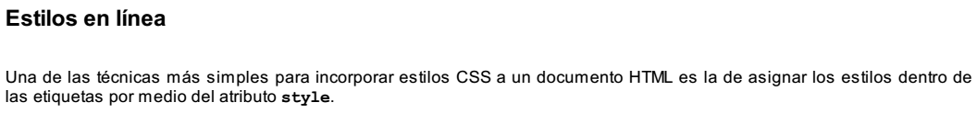

<!DOCTYPE html>

<html lang="es">

<head>

<title>Este es el título del documento</title>

</head>

<body>

<p style=”font-size: 20px”>Mi texto</p>

</body>

</html>

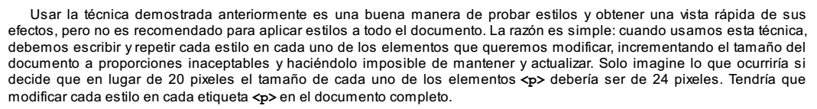

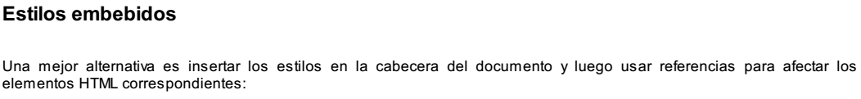

<!DOCTYPE html>

<html lang="es">

<head>

<title>Este texto es el título del documento</title>

<style>

p { font-size: 20px }

</style>

</head>

<body>

<p>Mi texto</p>

</body>

</html>

